**Введение**

Печи являются основным термотехнологическим оборудованием в различных производственных сферах: металлургической, химической, машиностроительной, силикатной и хлебопекарной промышленности, в создании строительных материалов. По конструктивным признакам печи подразделяются на такие типы, как шахтные, туннельные, кольцевые, камерные и т.п.

Дальнейшее развитие промышленности с использованием туннельных печей, как и других типов, возможно только при их техническом перевооружении за счет внедрения новых технологий, увеличения производственных мощностей имеющихся печей при их реконструкции.

Разработка и совершенствование туннельных печей обжига кирпича занимает колоссальный объем времени и включает огромный расход ресурсов на создание конструкции. При этом процесс производства не будет являться самым эффективным.

Достичь наилучшего результата, на текущий момент времени, можно за счет реорганизации работы печей; повышения качества получаемых продуктов или отходов; за счет повышения экологической и экономической эффективности печных процессов; обеспечения надежности и долговечности работы печных комплексов. Также влияют и другие моменты системной теории печей. Это разработка методов исследования, проектирования и конструирования, разработка практических рекомендаций по оптимальным режимам пуска, наладки и их эксплуатации.

Разрабатываемый проект включает в себя вышеперечисленные правила системной теории печей. Поэтому использование системы позволит улучшить производство, тщательнее исследовать имеющиеся комплексы и создавать новые.

1. **Анализ предметной области**

Чтобы повысить скорость производства кирпичей, также уменьшить материальные затраты, улучшить качество продуктов, используются специальные сооружения – печи для обжига кирпичей.

Одной из разновидностей, которая будет рассматриваться, является туннельная печь обжига кирпича.

Процесс производства кирпича можно разбить на 2 основных этапа: сушку и обжиг.

Рассмотрим процесс сушки. Для каждого изделия и его материала устанавливается определенный режим сушки, то есть допустимая интенсивность сушки, температура материала, температура и относительная влажность сушильного агента и теплоносителя, скорость движения материала и изменение указанных параметров в различные периоды процесса сушки. Сушить песок можно при любых температурах и скоростях удаления влаги. Сушить комовую глину и топливо можно при любых скоростях удаления влаги, но при этом температура, до которой нагревается материал, ограничивается. Так как глина при температуре выше 400°С теряет пластичность, а в топливе выше 150–200°С начинается возгонка горючих продуктов. Растрескивание глины при сушке, вследствие усадки и возникающих усадочных напряжений, ускоряет выделение влаги. Сушка керамических изделий требует определенного режима, как в отношении допускаемых безопасных скоростей сушки, так и температуры нагрева изделий.

Таким образом, теория сушки должна рассматривать не только вопросы статики сушки – материальный и тепловой балансы сушки, миграцию влаги в материале, законы массообмена и теплообмена в зависимости от связи влаги с материалом, но и поведение изделий при сушки, связанное с усадочными напряжениями и максимально допускаемыми скоростями сушки. Только лишь это комплексное рассмотрение вопросов теории сушки позволит устанавливать оптимальные режимы сушки, при которых изделия будут высыхать в кратчайшие сроки и иметь высокое качество.

Теперь рассмотрим следующий этап – обжиг. На поведение керамических изделий в процессе обжига влияют термические свойства глин, из которых они изготовлены.

Главнейшими термическими свойствами легкоплавких глин являются огнеупорность, огневая усадка, интервал спекания, интервал обжига, теплоемкость, теплопроводность, и прочность в горячем состоянии.

При обжиге легкоплавких глин имеют место физико-химические процессы, связанные с фазовыми превращениями, разложением, частичным плавлением, кристаллизацией новообразований и реакциями в твердой фазе.

Указанные процессы происходят в глинообразующих минералах, примесях и добавках и по времени могут накладываться друг на друга.

Общая картина изменений, происходящих в глинистой легкоплавкой массе при ее обжиге, схематически представлена в таблице 1. При быстром нагреве температурные интервалы, указанные в таблице 1, сдвигаются в область более высоких температур.

При нагревании изделия значительной толщины в нем возникают существенные температурные перепады, и отдельные слои изделия находятся под воздействием неодинаковых температур.

Таблица 1 Процессы, происходящие в отдельных температурных интервалах обжига

|  |  |  |
| --- | --- | --- |
| Температурные интервалы в 0С | Превалирующие процессы в данном температурном интервале | |
| До 150 | Удаление физически связанной адсорбированной влаги и межплоскостной влаги монтмориллонитовых минералов | |
| 131-224 | Разложение гидрогематита с выделением воды цеолитного типа | |
| 140-180 | Интенсивное вскипание остаточной влаги в сырце при быстром его нагреве. Понижение прочности сырца с возможностью возникновения трещин, сопровождающихся «хлопками» в печах | |
| 200-400 | Выгорание гумусовых веществ | |
| 400-550 | Пирогенетическое разложение органических примесей и добавок с выделением горючих веществ | |
| 450-550 | Наиболее интенсивное удаление конституционной воды монтмориллонитовых минералов | |
| 500-700 | Начало образования эвтектических силикатных расплавов, сопровождающееся уплотнением и упрочнением черепка | |
| 570-750 | Распад магниевых карбонатов с выделением углекислого газа | |
| 573 | Переход β-кварца в α-кварц с увеличением в объеме на 0,82% | |
| 600-1200 | Реакция между известью и каолинитом с образованием CaO⋅Al2O3 и 2CaO⋅SiO2 | |
| 700-800 | Реакция в твердой фазе между SiO2, Al2O3 и СаСО3 | |
| 700-900 | Выгорание коксового остатка органических примесей и добавок | |
| 800-860 | Разрушение кристаллической решетки монтмориллонита | |
| 800-1000 | Интенсивное разложение кальциевых карбонатов с выделением углекислого газа. При большом содержании карбонатных примесей – заметное повышение пористости черепка с возрастанием температуры обжига | |
| 800-900 | Кристаллизация гематита Fe2O3 | |
| 800-1050 | Интенсивная усадка и уплотнение черепка за счет накопления жидкой фазы эвтектических силикатных расплавов | |
| 950-1000 | Кристаллизация шпинели MgO⋅Al2O3 | |
| 950-1050 | | Начало интенсивного образования муллита |
| 950-1100 | | Расплавление пылевидных зерен полевого шпата |
| 1000 | | Переход α-кварца в α-кристобалит с увеличением в объеме на 15,4% |
| 1050-850 | | *Охлаждение*  Увеличение вязкости при сохранении пиропластичного состояния черепка |
| 850-750 | | Переход из пиропластичного состояния в твердое (хрупкое). Резкие структурные изменения. Возникновение максимальных напряжений с возможностью образования трещин |
| 675 | | Переход β-2СаО⋅SiO2 с увеличением в объеме на 10% |
| 573 | | Переход α-кварца в β-кварц с увеличением в объеме на 0,82% |
| 270-180 | | Переход α-кристобалита в β-кристобалит с уменьшением в объеме на 2,8% |

Туннельная печь представляет собой непрерывно действующую установку, в основе которой лежит специальный туннель, где вагонетки с обжигаемыми на них изделиями движутся навстречу продуктам горения по рельсовым путям. Для предотвращения возможности проникновения воздуха и продуктов горения из рабочей камеры в подвагонеточное пространство по обеим сторонам вдоль всего пространства печи устроен песчаный затвор. Система рециркуляционных каналов позволяет перенаправлять отсасываемый воздух и продукты горения из одних участков туннельной печи для обжига в другие. (Рис. 1)

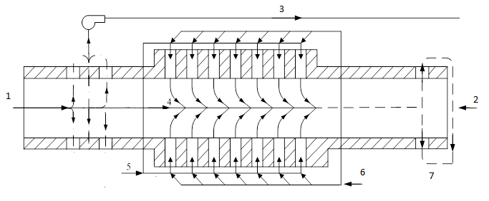

Рис.1: Схема движения материала, газа, воздуха и продуктов горения в печах.

1 – подача воздуха на охлаждение кирпича; 2 – загрузка материала; 3 – отбор горячего воздуха на сушило; 4 – воздух в зону обжига; 5 – подача природного газа; 6 – подача воздуха на горение;

7 – выброс дымовых газов в трубу.

Длина туннельных печей варьируется от 5 до 150 м. Расстояние между внутренней обкладкой от 1,5 до 3 м, высота от пола до замка свода составляет 1,6 – 1,8 м.

В начале и в конце туннельной печи имеются входная и выходная камеры с затворами, обеспечивающими герметичность туннеля при закатывании вагонеток и их выкатывании из печи после процесса обжига материала. Движение вагонеток по рельсовым путям внутри печи осуществляется при помощи гидравлических или механических толкателей.

Подъем и опускание затворов связаны с работой толкателей. При заталкивании вагонетки с помощью системы автоматической регулировки происходит подъем заслонок. После подается в печь очередная загруженная вагонетка в начало печи или осуществляется получение вагонетки с готовой продукцией в конце печи. По завершении процесса загрузки или извлечения вагонеток и после возвращении механизма толкания в исходное положение затворы автоматически опускаются.

Вагонетки туннельных печейдвухосные. Рама вагонетки состоит из жесткого металлического каркаса, на который кладется огнеупорная футеровка, служащая одновременно и основанием для размещения на ней обжигаемой продукции и подиной рабочего пространства туннеля. Футеровка вагонеток выполняется из различных огнеупорных материалов: шамотных фасонных изделий, нормального шамотного кирпича, жаростойкого бетона в различных комбинациях. В торцах футеровки вагонеток устраивают специальные выступы и впадины для создания надежного уплотнения между ними. (Рис. 2, 3)

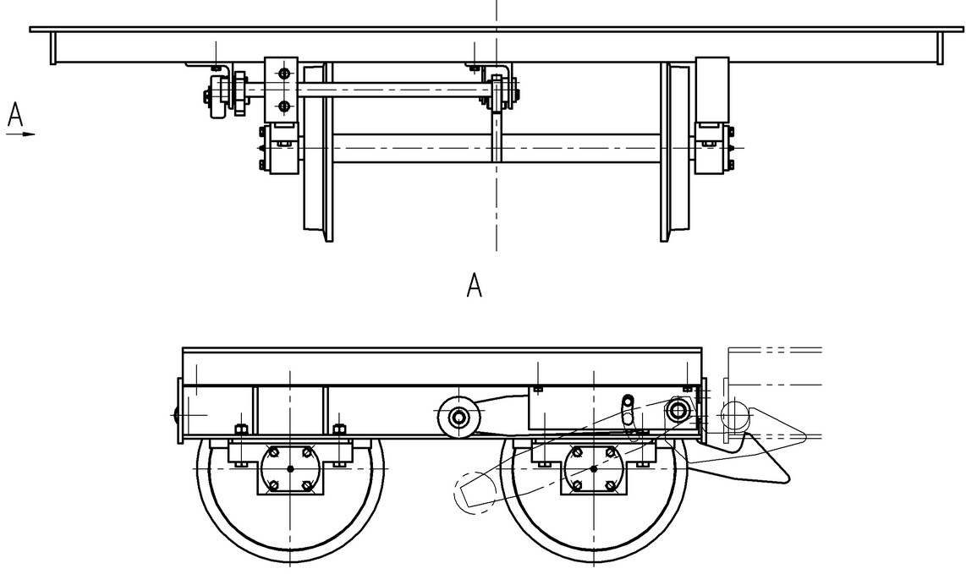

Рис. 2: Пример используемой вагонетки.

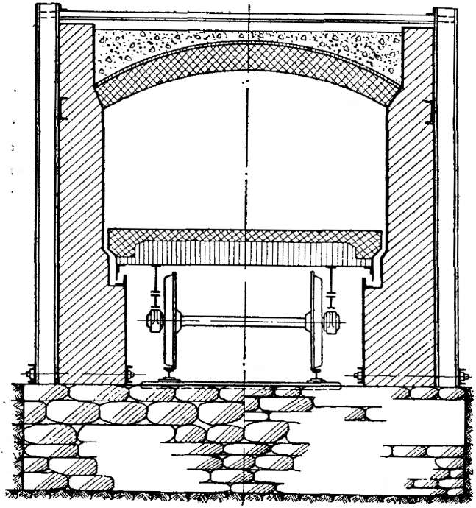

Рис. 3: Расположение вагонетки внутри печи.

Топливосжигающие устройства в печи могут располагаться в обеих стенах зоны обжига, на полу и на потолке. Продукты горения из зоны обжига направляются в зону подогрева, а из нее через борова и дымовую трубу в атмосферу или с помощью дымососа в сушильные камеры. Холодный воздух в зону охлаждения подается вентилятором. Воздух, нагретый за счет тепла остывающей продукции, частично поступает в зону обжига (вторичный воздух), а частично через окна в стенах печей и вертикальные каналы в межсводовый канал и через него в зону подогрева. Излишки воздуха с помощью дымососов поступают в сушильные камеры.

Туннельная печь обжига кирпича – это основное термотехнологическое оборудование в технологических линиях цехов (производств), и ее работа жестко связана с работой остального оборудования, складов сырья т.д. Поэтому она проектируется только совместно со всем оборудованием.

Во время проектирования печного комплекса ставятся следующие цели:

1. Разработка основных исходных данных для конструирования непосредственно печи.
2. Расчеты средств обеспечения печного процесса с выбором соответствующего оборудования.

3) Разработка данных для проектирования систем автоматизированного управления функционированием печного комплекса.

Проектирование печного комплекса включает разработку технической документации для осуществления строительства и нормальной эксплуатации, а также технические и экономические расчеты, пояснительные записки, спецификации на материалы и оборудование, сметы, калькуляции, описание печи, порядка пуска и наладки печного комплекса, рекомендации по эксплуатации, технологические режимы проведения процессов и так далее.[1]

На первом этапе проводят исследование печей с целью получения новых научных знаний о закономерностях термотехнологического метода получения продуктов и обезвреживания отходов, загрязняющих окружающую среду, а также возникающих при взаимосвязях, взаимозависимых для разработки и эксплуатации печей.

Исследования печей должны характеризоваться объективностью, воспроизводимостью, доказательностью и необходимой точностью. [1]

В проекте печи непосредственно используются данные, полученные в ходе исследований, проводимых на теоретическом, лабораторном и экспериментальном уровне. Рассматриваются размеры конструкции и материалы, используемые для возведения сооружения и для обеспечения его работы. Исследуются все процессы, которые могут протекать во время эксплуатации туннельной печи.

На втором этапе составляется материальный баланс печного процесса. Он образуется из материального баланса термотехнологического процесса, материального баланса печной среды и материального баланса процесса горения топлива.

Сначала составляется материальный баланс термотехнологического процесса, за ним – печной среды, затем на их основе составляется тепловой баланс, по данным которого составляется материальный баланс горения топлива и, наконец, суммарный материальный баланс печного процесса. [1]

В общем виде материальный баланс печного процесса можно представить в следующей форме:

$$G_{и.м.}+G_{п.с.}+G_{с.т.}+G_{о}+G_{о.м.}+G_{ф}= G_{ц.п.}+G_{п.п.}+G_{от}+G_{п.с.}^{`}+G_{о.м.}^{`}$$

Где $G_{и.м.} – масса исходных материалов$; $G_{п.с.}$– масса исходной печной среды; $G_{с.т.}$– масса сжигаемого топлива; $G_{о}$– масса окислителя; $G_{о.м.}$– масса охлаждающих материалов; $G_{ф}$– масса трансформирования футеровки; $G_{ц.п.}$– масса полученных целевых продуктов; $G_{п.п.}$– масса полученных побочных продуктов; $G_{от}$– масса полученных отходов; $G_{п.с.}^{`}$– масса отходящей печной среды; $G_{о.м.}^{`}$– масса охлаждающих материалов.

На третьем этапе проектируются теплотехнические процессы. Проектирование включает в себя расчет энергетического баланса, определение расхода топлива и другой используемой энергии, также расчет материального баланса сжигания топлива. Используя выше полученные данные, выбираются устройства теплогенерации, их количество и места установки.

Энергетический баланс составляется и рассчитывается для определения расхода используемого топлива, электрической энергии и другой дополнительной (Например, солнечная энергия). Для его составления необходима информация о материальном балансе туннельной печи, о видах источника получения тепла. Также необходимы температурные режимы, при которых будет проводиться эксплуатация системы и эскизом конструкции печи.

Представить тепловой баланс печного процесса можно с помощью следующего уравнения:

$$Q_{1}+Q_{2}+Q_{3}+Q_{4}+Q_{5}+Q_{6}=$$

$$=Q_{1}^{'}+Q_{2}^{'}+Q_{3}^{'}+Q_{4}^{'}+Q_{5}^{'}+Q_{6}^{'}+Q_{7}^{'}+Q_{8}^{'}+Q_{9}^{'}$$

Энергия, которая вноситься исходными материалами является суммарной величиной и состоит из теплоты каждого компонента при физическом или химическом превращении:

$$Q_{1}^{}=\sum{G_{i}^{}c_{i}^{}t_{i}^{}}$$

Здесь $G_{i}^{}, c_{i}^{}, t_{i}^{}$– масса, удельная теплоемкость и температура отдельных компонентов.

Теплота, вносимая печной средой, также является суммарной величиной, как и теплота, вносимая материалами. Имеет вид:

$$Q_{2}^{}=\sum{G_{i}^{'}c_{i}^{'}t_{i}^{'}}$$

Здесь $G_{i}^{}, c_{i}^{}, t_{i}^{}$– масса, удельная теплоемкость и температура отдельных компонентов печной среды.

Футеровка печи имеет изначальную энергию перед началом использования туннельной печи. Также является суммарной и состоит из энергии отдельных элементов футеровки:

$$Q_{3}^{}=\sum{G_{i}^{''}c_{i}^{''}t_{i}^{''}}$$

Здесь $G_{i}^{}, c_{i}^{}, t_{i}^{}$– масса, удельная теплоемкость и температура отдельных компонентов футеровки.

Помимо этого тепло вносится транспортирующими устройствами и приспособлениями: вагонетки, поддоны, прокладки, подставки и так далее:

$$Q_{4}^{}=\sum{G_{T}^{}c_{T}^{}t_{T}^{}}$$

Здесь $G_{T}^{}c_{T}^{}t_{T}^{}$– масса, удельная теплоемкость и температура устройств транспортировки.

Теплота, которая выделяется во время химических реакций, протекающих с выделением энергии, Q5 определяется при составлении материального баланса.

Теплота, вносимая за счет сжигания топлива или преобразования электрической и другой энергии в тепло, определяется по формуле:

$$Q_{6}=Q_{H}^{P}B+P_{}$$

Где $Q_{H}^{P}, –$ низшая теплота сгорания топлива; B – расход топлива; P – потребляемая мощность.

Выше описаны способы внесения тепла в систему. Дальше описываются статьи расхода теплоты.

Энергия уводится полученными целевыми продуктами, попутными продуктами и отходами:

$$Q_{1}^{'}=\sum{G_{ц.п.}^{}c_{ц.п.}^{}t_{ц.п.}^{}}$$

$$Q_{2}^{'}=\sum{G_{п.п}^{}c_{п.п}^{}t_{п.п}^{}}$$

$$Q_{3}^{'}=\sum{G_{от}^{}c_{от}^{}t_{от}^{}}$$

Где G – масса, c – удельная теплоемкость, t – температура.

Помимо этого энергия теряется с помощью отходящей печной среды, состоящей из отдельных элементов. Ее можно записать в виде:

$$Q_{4}^{'}=\sum{G_{i}^{'}c_{i}^{'}t_{i}^{'}}$$

Так как устройства и приспособления для транспортировки покидают туннель, то энергия уводится вместе с ними. Запись выглядит следующим образом:

$$Q_{5}^{'}=\sum{G_{T}^{'}c_{T}^{'}t_{T}^{'}}$$

Для охлаждения целевого продукта и поддержания заданного температурного режима используется система охлаждения, которая отводит тепло из системы туннельной печи. Теплота, уносимая охладителем:

$$Q_{6}^{'}=G_{ох}c_{ох}(t_{2}-t_{1})$$

Где $t_{2} и t_{1} –начальная и конечная температура хладогента.$

Температура внутри печи принимает большие значения, поэтому энергия теряется излучением через открытые отверстия в футеровке туннельной печи:

$$Q_{7}^{'}= C_{0} \left({\left(\frac{T_{п}}{100}\right)}^{4}- {\left(\frac{T_{нар}}{100}\right)}^{4}\right)ФF_{τ}$$

Здесь $C_{0}$– коэффициент излучения абсолютно черного тела, Вт/(м2*К);

– температура печи, К; $T_{нар}$– температура наружной среды в цехе, К; $Ф$– коэффициент диафрагмирования; F – площадь открытого отверстия, м2; – время открытого состояния.

Также энергия теряется через футеровку за счет теплопроводности:

$$Q_{8}^{'} =\frac{ T_{вн}- T_{нар}}{\sum_{i=1}^{n}{ \frac{δ_{j}}{λ_{i}{F`}_{i}}}}$$

Где $T_{вн}$– температура внутренней стены футеровки; $T_{нар}$– температура наружной стены футеровки; $\sum_{i=1}^{n}{ \frac{δ_{j}}{λ_{i}{F`}_{i}}}$– суммарное тепловое сопротивление каждого слоя футеровки.

Из-за нарушения целостности футеровки, образуются потери через них $Q_{9}^{'}$. Они приблизительно составляют половину от потерь тепла через футеровку.

Исходя из энергетического баланса, выбирается вид топлива и устройства теплогенерации. Проектируется футеровка печи.

На четвертом этапе составляется план снабжения системы топливом, смазочным материалом. Проектируется расположение дутьевого оборудования. Продумываются конструкции дымовых труб, боровов и шиберов для них.

1. **Постановка задачи автоматизированного проектирования**

Разработать подсистему САПР туннельной печи для обжига кирпича, которая включает в себя:

1. Анализ предметной области, который представляет сферу промышленного производства, основанного на использования термотехнологического оборудования, такого как туннельная печь.
2. Разработку структурной модели подсистемы САПР туннельной печи
3. Разработку схемы работы подсистемы САПР туннельной печи.
4. Исследование исходных данных и процессов, происходящих во время эксплуатации печи.
5. Разработку информационного обеспечения для дальнейшего использования знаний, полученных во время исследования.
6. Математическое обеспечение, которое включает в себя методы оптимальной расстановки теплогенерирующих и дутьевого оборудования, методы решения дифференциальных уравнений, расчеты экономических затрат, постановку задачи оптимизации и способы ее решения.
7. **Общее описание системы**

**3.1 Описание структуры САПР**

Структура представляет собой комплекс подсистем, из которых она состоит. Разрабатываемая система включает в себя следующие подсистемы:

1. подсистема ввода/вывода данных;
2. подсистема хранения и получения информации о стандартах, конструкциях, материалах;
3. подсистема расчета геометрических размеров;
4. подсистема расчетов материального баланса;
5. подсистема расчета энергетического баланса;
6. подсистема гидрогазодинамических расчетов;
7. подсистема газоснабжения;
8. подсистема мазутоснабжения;
9. подсистема механических расчетов;
10. подсистема моделирования объекта;
11. подсистема экономической оценки;
12. подсистема вывода готовой документации.

Подсистема ввода/вывода данных является главным элементом взаимодействия системы и пользователя. Включает в себя возможные формы ввода информации и ее получения из баз данных. Общие сведения загружаются с помощью этой подсистемы из хранилищ или вводятся пользователем в диалоговом окне, предлагающем пользователю ввести значения самому либо выбрать уже из готовых решений.

Информация, полученная на текущем этапе, используется в дальнейшем проектировании и может быть изменена пользователем в ходе процесса разработки туннельной печи.

Подсистема хранения и получения информации о стандартах, конструкциях, материалах требуется для разработки конструкции с использованием имеющихся стандартов, позволяющих однозначно и полно определить все возможности получаемого проекта. Эта подсистема позволяет расширять объем информации, хранящейся в базе данных. В дальнейшем эти нововведения будут использоваться в проектировании. Также подсистема используется для формирования документации готового проекта.

Подсистема расчета геометрических размеров позволяет определить площадь, занимаемую конструкцией, ее объем и размеры зон нагрева, обжига и охлаждения продукции в печи. Служит для определения площадей соприкосновения слоев футеровки, которые используются для определения теплопотерь через стены установки.

Подсистема расчета материального баланса служит для составления и расчета материального баланса термотехнологического процесса и получения информации, требуемой для проведения других расчетов.

Подсистема расчета энергетического баланса необходима для определения расхода топлива, энергии влияющей на печной процесс, которая включает в себя электрическую энергию, преобразованную в тепло, и солнечную энергию. Является неотъемлемой частью для расчета материального баланса сжигания топлива. Из этого следует, что на этапе выбора теплогенерирующих устройств, используется данные, полученные с помощью этой подсистемы. Информация на этом этапе позволяет определить оптимальные энергетические сравнительные показатели печного процесса и разработать план по использованию вторичных ресурсов. Также участвует в формировании способов экономичного расхода топлива и электроэнергии.

Подсистема гидрогазодинамических расчетов необходима для определения потерь давления при движении исходных материалов, полученных продуктов, печной среды, теплоносителя, охладителей, топлива и окислителей, находящихся в жидкой или газовых фазах. Используется для проектирования процессов, происходящих в самой печи и в подсистемах проектирования газоснабжения и мазутоснабжения комплекса.

Подсистема газоснабжения требуется для проектирования обеспечения газом сооружения оптимальным образом. Газ используется в виде топлива или элемента, для запуска системы, если выбран другой тип топлива.

Так как в системе имеются подвижные компоненты, то для них необходим смазочный материал, который подводится из вне. В свою очередь, как и газоснабжение, требует правильного размещения трубопроводов в комплексе, для чего отводится подсистема проектирования мазутоснабжения. Помимо этого мазут может использоваться в виде топлива, что также оказывает влияние на планировку сооружения.

Подсистема механических расчетов предназначена для определения траекторий подвижных элементов конструкции и контроля во время проектирования правильности их взаимодействия. Служит для расчета силовых нагрузок на элементы печи, сил, необходимых для движения вагонеток, для открытия и закрытия затворов и так далее.

Подсистема моделирования объекта предоставляет пользователю эмулировать работу туннельной печи в ускоренном или реальном времени с целью определения правильности работы установки и происходящих в ней процессов. Позволяет изменять параметры конструкции и наблюдать за оказанным влиянием на ее работу. Также пользователь может тестировать процесс производства в эмулированной системе, оказывая внешние воздействия: температура окружающей среды, солнечная энергии и тому подобное.

Важным этапом является экономическая оценка возведения комплекса и процесса его работы в целом. Этим занимается подсистема экономической оценки. Позволяет определить затраты и сравнить их с другими возможными вариантами сооружения. Участвует в оптимизации конструкции и ее компонентов, позволяя увеличить темпы производства целевого продукта, минимизировать отходы и их стоимость.

Для формирования конструкторской документации требуется подсистема вывода готовой документации. Эта подсистема позволяет согласно принятым стандартам сформировать чертежи деталей, сборочные чертежи, чертежи общего вида, таблицы, пояснительные записки и прочие документы, необходимое для возведения туннельной печи, наладки и дальнейшей ее эксплуатации, включая периодическое обслуживание. Также позволяет просмотреть документацию в электронном виде и вывести ее на печать.

**3.1 Описание схемы работы САПР**

При запуске системы перед пользователем открывается бланк ввода исходных данных. Загружается база данных исходных материалов, которая потребуется для задания первичных параметров конструкции и справочная информации о них. Пользователь вводит размеры конструкции: длину, ширину, высоту, ширину и высоту внутреннего пространства туннельной печи. Выбирает или задает целевой продукт, для производства которого будет служить данное сооружение. Если какой-либо информации не достает для определения первичных параметров, то пользователь сам добавляет недостающие сведения, которые в свою очередь сохраняются в базу данных исходных материалов.

Дальше пользователь выбирает конструкцию, на основе которой будет формироваться сооружение, с последующим редактированием и расширением. На этом этапе имеется возможность внести изменения в исходные данные и пересмотреть их. Если не были внесены изменения, то система переходит к формированию и расчету материального баланса термотехнологического процесса туннельной печи для обжига кирпича.

Далее рассчитывается материальный баланс печной среды и на основе этой информации проводится расчет материального баланса горения топлива. После чего результаты сохраняются в базу данных промежуточных расчетов для восстановления материалов при сбое работы в системе.

На следующем этапе формируется и рассчитывается энергетический баланс туннельной печи. Полученная информация, по завершению работы подсистемы расчета энергетического баланса, сохраняется в базе данных промежуточных расчетов.

Используя собранные данные работы подсистемы расчета материального баланса и подсистемы расчета энергетического баланса, формируются данные, необходимые для выбора устройств теплогенерации и их количества. Информация об устройствах предоставляется пользователю, который, в свою очередь, должен выбрать.

После определения принятого пользователем решения о теплоустройствах определяется геометрия рабочей камеры и геометрии топочной камеры подсистемой геометрических расчетов. По завершении процесса расчета геометрии начинается поиск оптимального расположения устройств теплогенерации с целью достижения наилучшего процесса получения целевого продукта.

На следующем этапе проектирования конструкции пользователь выбирает материалы, которые могут использоваться для возведения сооружения, из базы данных для формирования футеровки и теплоизоляции всей конструкции. Здесь используется база данных материалов для футеровки. Подсистема расчета энергетического баланса проводит оценку этих материалов и подбирает оптимальные варианты с точки зрения экономических затрат. Все расчет, полученные на данном этапе сохраняются в базе данных промежуточных расчетов.

На следующем этапе осуществляется обеспечение печи топливом. Для подвода газа используется газоснабжение, которое проектируется вместе со всем комплексом. (Рис. 4)

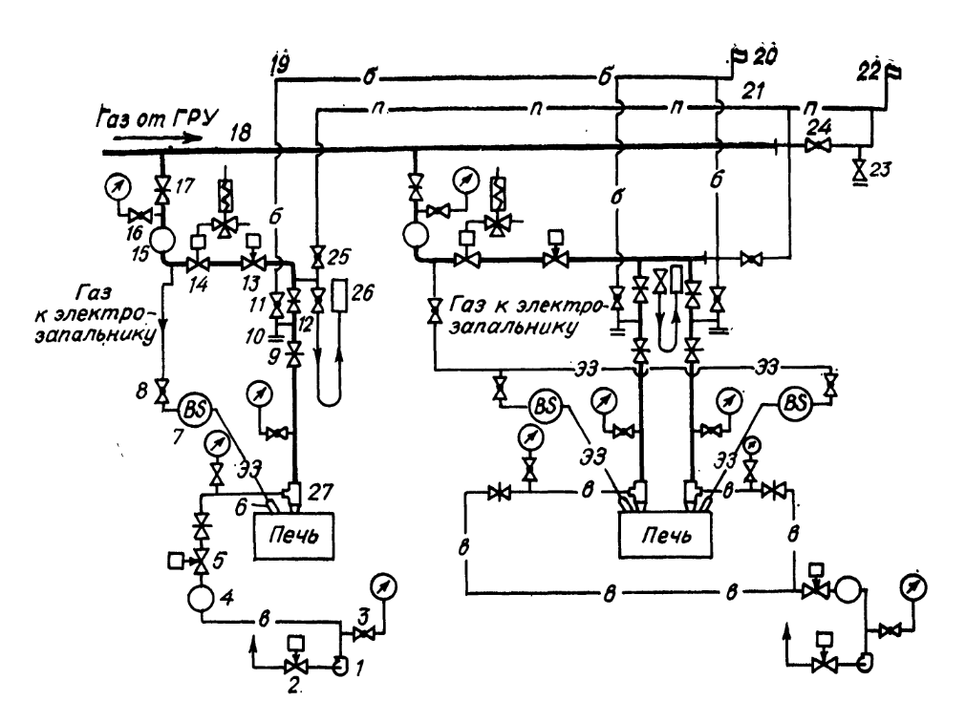

Рис. 4: Схема подвода газопровода к печи.

Этот этап является одним из самых ответственных, поэтому проектировать ее имеют право специалисты, имеющие соответствующую квалификацию. К подсистеме предъявляются требования об обеспечении надежной и бесперебойной подачи газа в систему. Также должны сохраняться параметры газа перед горелочными устройствами.

Рекомендуется максимально рационально проводить разводку, используя методы оптимизации, с целью обеспечить прочность, простоту и удобство использования туннельной печи. Обязательно проектируемая система должна оказывать полные меры по безопасности персонала и оборудования при подготовке к пуску, в момент пуска и эксплуатации туннельной печи. На этом этапе рассматривается недопустимость увеличения экономических затрат за счет увеличения металловложений. Здесь же формируется документация о возведении и работе подсистемы. В дальнейшем эти данные включаются в проект сооружения, и используется для моделирования всего комплекса.

Следующим этапом является проектирование подсистемы снабжения туннельной печи смазочным материалом. Для этого используется подсистема проектирования мазутоснабжения, которая позволяет оптимально сформировать разводку трубопроводов и установить системы подготовки мазута и позволяет исключить застои материала в зонах. Также совместно с информацией о конструкции печи и расположенном газопроводе формируется система поддержания состояния смазочного материала. (Рис. 5)

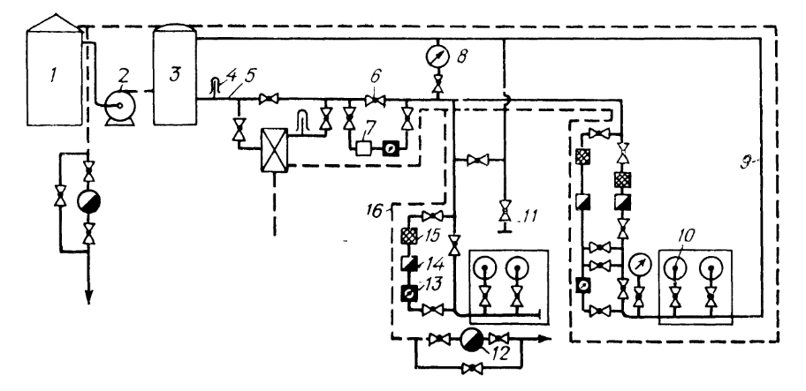

Рис. 5: схема подвода мазута к печи.

Далее осуществляется выбор пользователя дутьевого оборудования, которое обеспечит нормальную работу туннельной печи, топок. При помощи дутьевого оборудования осуществляется подача воздуха на горение, распыление жидкого топлива и его перемешивание с окислителем в форсунках или создается горючая газовоздушная смесь в горелке, а также подается воздух или инертный газ в камеру смешения для снижения температуры продуктов горения до требуемой температуры.[1]

Выбор осуществляется из доступного оборудования. Если проект предполагает внедрение новых разработок, то информация добавляется в базу данных дутьевого оборудования. Работа устройств характеризуется создаваемым напором, производительностью, потребляемой мощностью и частотой вращения, которые, в свою очередь, оказывают влияние на экономическую составляющую и на энергетический баланс в целом.

На следующем этапе проектируются борова – футерованные каналы для транспортирования отходящей из печи газовой печной среды до выбросных труб. Является типизированным и выбирается в зависимости от температуры отходящих газов, их объемов и химического состава.

Для создания необходимого разрежения в рабочей и топочных камерах туннельной печи, для создания привода газовой печной среды в движение и последующего отвода в окружающую среду используют дымовые трубы. Они выбираются после выбора дутьевого оборудования и проектирования боровов. Они проектируются заново, если имеющиеся конструкции не соответствуют полученным расчетам на предыдущих этапах.

Дальше проектируется система автоматического регулирования процесса получения теплоносителя. Автоматическому регулированию при получении теплоносителя в печах и топках подлежат: расход теплоносителя, давление, температура и его химическая активность.

Следующим этапом работы системы является моделирование проектируемого объекта как системы в целом и взаимодействие отдельных компонентов. Представляет собой мощную подсистему взаимодействия пользователя и проектируемой туннельной печи. Здесь позволяется посмотреть, как выглядит конструкция внутри или снаружи. На этом этапе проверяется стабильность процессов происходящих внутри туннельной печи, стабильность снабжения топливом и смазочными материалами. Моделирование можно проводить на разных скоростных режимах, например, в реальном времени, для тщательной оценки процессов, или в ускоренном, для оценки происходящих процессов в целом. На этапе моделирования отслеживаются и температурные режимы.

Также пользователь, работая с подсистемой моделирования туннельной мечи, тестирует ее, изменяя незначительные изменение, не требующие глобальных перерасчетов всех процессов, и оценивает влияние на процесс производства. Данные формируются в виде графиков, диаграмм, визуальноо представления комплекса. Информация, полученная на этом этапе пользователем, принимается к сведениям. Разработчик делает выводы, на основе которых могут быть изменены данные, начиная с самого начал работы системы или в промежуточных моментах.

Результирующим действием работы системы является экономическая оценка всех компонентов комплекса и оценка производства целевого продукта в единицу времени.

Весь материал, полученный в ходе работы системы, стандартизируется и по этим данным формируется документация. В ходе работы подсистемы формирования конструкторской документации пользователь просматривает все документы, после чего он может вывести требуемые или всю информацию о проекте на печать.

1. **Описание видов обеспечения**

**4.1. Информационное обеспечение**

Для использования материалов, полученных в ходе исследований, для применения табличных сведений требуется хранилище информации, которое обеспечит быстрый доступ к накопленным знаниям.

Основой информационной системы является база данных.

Целью любой информационной системы является обработка данных об объектах реального мира. В текущем проекте данными является вся информация о материалах, их качестве, цене, химическом составе, информация о теплогенерирующем, дутьевом оборудовании, видах топлива и их свойствах, используемы в ходе проведения расчетов и моделирования объектов. Включает в себя колоссальный набор сведений.

Базы данных выполняют две основные функции. Они группируют данные по информационным объектам и их связям и предоставляют эти данные пользователям.

Данные- это формализованное представление информации, доступное для обработки, интерпретации и обмена между людьми или в автоматическом режиме.

Структурированный вид хранения информации предполагает введение соглашений о способах представления данных. Это означает, что в определенном месте хранилища могут находиться данные определенного типа, формата и содержания. Представление информации в таблице - наилучший способ структурирования данных. Все данные записаны в клеточках таблицы по определенным правилам – форматам, одинаковым для всего столбца. Все столбцы имеют названия.

Автоматизировать обработку данных, которые хранятся в неструктурированном виде сложно, а порой и просто невозможно. Поэтому вырабатывают определенные соглашения о способах представления данных.

Обрабатывает структурированные данные централизованный программный механизм, который называется системой управления базами данных.

Система управления базами данных (СУБД) - это программный механизм, предназначенный для записи, поиска, сортировки, обработки (анализа) и печати информации, содержащейся в базе данных.

**Реляционная база данных** — это совокупность взаимосвязанных таблиц, каждая из которых содержит информацию об объектах определенного типа. Строка таблицы содержит данные об одном объекте (например, товаре, клиенте), а столбцы таблицы описывают различные характеристики этих объектов — атрибутов (например, наименование, код товара, сведения о клиенте). Записи, т. е. строки таблицы, имеют одинаковую структуру — они состоят из полей, хранящих атрибуты объекта. Каждое поле, т. е. столбец, описывает только одну характеристику объекта и имеет строго определенный тип данных. Все записи имеют одни и те же поля, только в них отображаются различные информационные свойства объекта.

В реляционной базе данных каждая таблица должна иметь первичный ключ — поле или комбинацию полей, которые единственным образом идентифицируют каждую строку таблицы. Если ключ состоит из нескольких полей, он называется составным. Ключ должен быть уникальным и однозначно определять запись. По значению ключа можно отыскать единственную запись. Ключи служат также для упорядочивания информации в БД.

Таблицы реляционной БД должны отвечать требованиям нормализации отношений. Нормализация отношений — это формальный аппарат ограничений на формирование таблиц, который позволяет устранить дублирование, обеспечивает непротиворечивость хранимых в базе данных, уменьшает трудозатраты на ведение базы данных.

Информационное обеспечение для проектирования туннельной печи обжига кирпича включает в себя огромное количество информации, структурированной в виде таблиц и скомпонованных в базы данных.

Одно из основных является база данных целевых продуктов. В табличной форме она имеет следующие поля: наименование, параметры, идентификатор. Идентификатор служит для однозначного определения продукта среди другого множества материалов. Поле «параметры» обладает ссылкой на другую таблицу, в которой подробнее описываются материал продукта и процессы, требуемы для его получения.

Таблица «Параметры продуктов» имеют следующие поля: идентификатор, процессы, размеры, материал. «Процессы» – таблица, в которой хранятся данные о процессах, необходимые для получения продукта, и подробное их описание.

Таблица «Размеры» является примитивной и включает только ссылку на главную таблицу и поля, в которых хранятся длина, ширина и высота продукта.

Для выбора топлива и расчета энергетического баланса необходимы сведения о топливе. Они представляются в таблице «Топливо» и имеют поля: наименование, тип, идентификатор, параметры.

«Параметры топлива» характеризуются идентификатором, полем «Процессы», показателями горения и объемом продуктов сгорания.

Взаимосвязанными компонентами являются устройства теплогенерации. Чтобы их однозначно описать требуется идентификатор, тип устройства, его размеры, мощность, производительность и масса.

В проектировании участвует дутьевое оборудование, в свою очередь, оно характеризуется идентификатором, типом, размерами, мощностью, частотой вращения, производительностью, полным давлением и массой.

Для изоляции печной среды от внешней используется футеровка, информация о которой храниться в соответствующей таблице и характеризуется идентификатором, типом, материалом, его плотностью, удельной теплоемкостью, огнеупорностью и коэффициентом теплопроводности.

**4.2. Математическое обеспечение**

Для проведения сложных расчетов параметров туннельной печи и составления материального баланса и энергетического баланса необходимы различные алгоритмы, которые позволят с наибольшей точностью определить значения параметров и найти оптимальное решение.

Не всегда специалисту удается правильно решить поставленные перед ним задачи из-за объемов вычислительных работ. Однотипная работа, которая повторяется множество раз при изменении проекта, что может повлечь возникновение ошибок в расчетах. Помимо этого практически во всех случаях не удается найти то решение, которое будет наилучшим.

Для достижения оптимизации и точности в расчетах применяют различные алгоритмы. На текущий момент времени, существует большое количество различных алгоритмов, разработанных для определенных целей, или имеют какие-либо модификации.

Внедрение новых алгоритмов в систему обеспечит гибкость, улучшит быстродействие и надежность решения расчетных и оптимизационных задач.

В текущем проекте для разработки САПР туннельных печей для обжига кирпича происходи большое количество расчетов – это расчеты геометрических размеров, расчет энергетического баланса, механические расчеты и прочее. Помимо этого математическое обеспечение требуется для моделирования объекта.

Для решения дифференциального уравнения распределения температуры по длине печи используется методы Рунге-Кутты. Они имеют некоторые достоинства, поэтому они являются популярными среди значительного числа исследователей. Методы легко программируются. Они обладают достаточными для большинства задач свойствами точности и устойчивости. Данные методы позволяют легко менять шаг интегрирования на любом этапе вычислений. Помимо этого можно достичь любого порядка точности P, но с увеличением этого значения возрастают объемы вычислений. Методы с порядком точности P > 5 используются крайне редко.

Вычислительная погрешность влияет на результат также как и для метода Эйлера, однако высокая точность методов Рунге-Кутты позволяет интегрировать со сравнительно большим шагом по сравнению с оптимальным шагом. Поэтому влияние вычислительной погрешности обычно бывает несущественным.

Чтобы получить функцию распределения температуры по длине печи необходимо из энергетического баланса составить задачу Коши. После чего она решается методами Рунге-Кутты.

Для поиска оптимального значения на этапах размещения теплогенерирующих устройств используются алгоритмы поиска оптимального значения методом наискорейшего спуска и алгоритмом поиска оптимального значения методом штрафов. Использование первого метода значительно сокращает объем вычислений, что сказывается в положительную сторону работы системы проектирования. Так как устройства генерации тепла установить можно не в любую точку туннельной печи, то вводятся ограничения, поэтому метод наискорейшего спуска сливается с методом штрафов. Суммарно алгоритм позволит быстро и правильно найти оптимальное расположение устройств внутри печи.

Чтобы определить материалы футеровки, которые будут применяться в конструкции для уменьшения теплопотерь, требуется решать дифференциальное уравнение распределения температуры по длине туннельной печи при заданных материалах. На результат влияют как огнестойкость материала, его стоимость, так как основным критерием актуальности проектируемого проекта является он, удельная теплоемкость и теплопроводность материала. Для минимизации затрат на теплоизоляцию, которая имеет высокие показатели сопротивляемости к агрессивной среде внутри туннельной печи или материалов, которыми можно уменьшить температуру внешней части конструкции, необходим овражный метод. Результирующая функция имеет сложную овражную структуру, поэтому другие методы, такие как градиентный метод и метод наискорейшего спуска здесь не подходят. Также исключаются методы слепого поиска, так как не всегда можно получить действительно оптимальные значения.

Для проектирования газоснабжения и мазутоснабжения используются методы трассировки. Здесь представлен лучевой алгоритм, с помощью которого строится 70-80% трассы, далее используется волновой алгоритм. Результат в любом случае проверяется пользователем и может быть им изменен.

Моделирование печи, помимо примитивных алгоритмов работы с графикой, включает в себя алгоритмы для решения оптимизационных задач.

Для подсистем участвующих и в проектировании туннельной печи и в ее моделировании используются аналитические, канонические, рецепторные и каркасные модели параметрического синтеза. При этом имеется возможность для одного и того же объекта работать с разными моделями, в зависимости от поставленных задач, например для размещения дутьевого оборудования или устройств теплогенерации в печи достаточно использовать рецепторную модель. Использование других моделей приведет к увеличению вычислений. Для упрощённой визуализации в трехмерном виде достаточно использовать каркасную модель.

В подсистеме механических расчетов необходимы алгоритмы, позволяющие определить касание подвижных элементов, траектории их движения и минимальное расстояние между ними.

**Список используемых источников**

1. Исламов